Мониторинг образовательного процесса
2020 – 2021 учебный год (подготовительная группа)

Списочный состав группы 17 детей,12 девочек и 5 мальчиков.
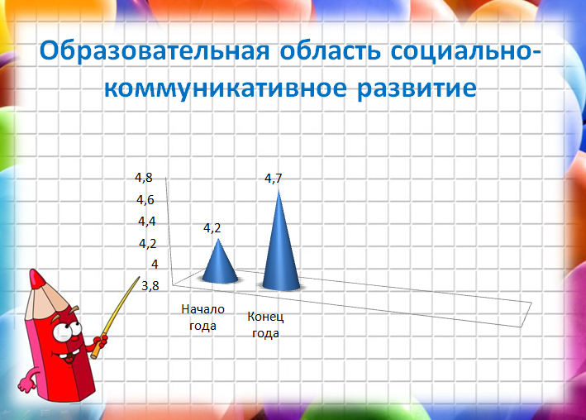
Вывод на начало года : Средний итоговый показатель по группе 4,2 что соответствует нормативному варианту. Перспектива в работе: уделить особое внимание правилам поведения в общественных местах, в общении со взрослыми и сверстниками, в природе. Дети их знают, но часто не соблюдают. Пополнить сюжетно ролевые игры разнообразием и атрибутами. Регулярно назначать дежурных по столовой, занятиями, и контролировать выполнение обязанностей.
Вывод на конец года: Средний итоговый показатель по группе 4,7 что соотвествует нормативному варианту. Результатами работы очень довольны. Дети радуют своими успехами и достижениями. МОЛОДЦЫ!

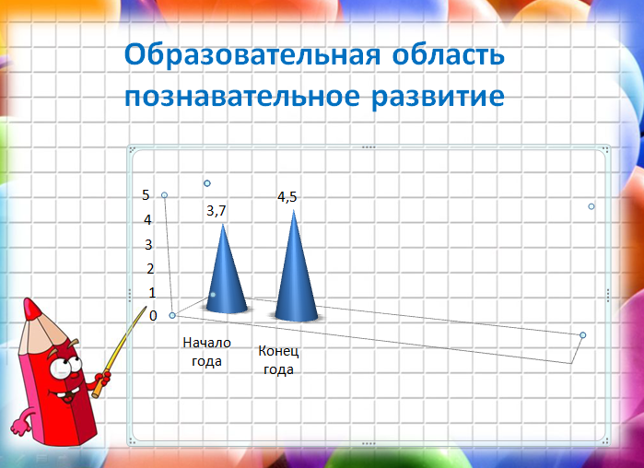
Вывод на начало года: Итоговый показатель (средний) по группе 3,8 что соответствует нормативному варианту.
Вывод на конец года: Средний (итоговый) показатель по группе 4,5 что соответствует нормативному варианту. Знают свои имя и фамилию, адрес проживания, имена и фамилии родителей, их профессии. Знают столицу России, некоторые достопримечательности родного города. Знают о значении солнца, воздуха, воды для человека, ориентируются в пространстве, называют виды транспорта, инструменты, бытовую технику. Правильно пользуются порядковыми количественными числительными до 10. Различают различные геометрические фигуры. Ориентируются во времени, называют времена года, части суток, дни недели. Считаю, что поставленные задачи выполнены. Цели достигнуты.

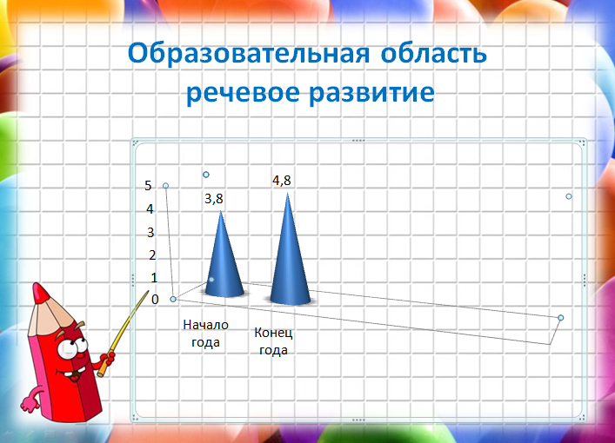
Вывод на начало года: Итоговый (средний) показатель по группе 3,8 соответствует нормативному варианту.
Вывод на конец года: Итоговый (средний) показатель по группе 4,8. У большинства воспитанников сформировались предпочтения в литературных произведениях. Дети могут выразительно, связно и последовательно рассказать небольшую сказку, выучить небольшое стихотворение. Составляют по образцу рассказы по сюжетной картине, по серии картин, относительно точно пересказывают литературные произведения. Определяют место звука в слове, сравнивают слова по длительности, находят слова с заданным звуком. Могут поддержать беседу, высказать свою точку зрения. Подбирают к существительному прилагательные и синонимы. У детей значительно активизировался словарный запас в обыденной жизни, речь стала яркой, эмоциональной. Дети идут в школу все читающие. Молодцы!

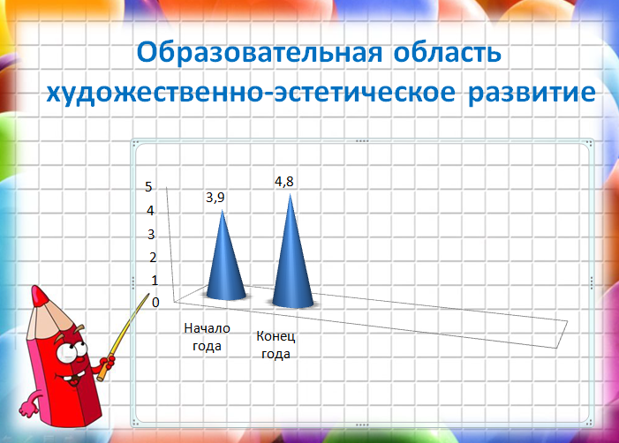
Вывод на начало года: Итоговый показатель (средний) по группе 3,9 что Перспектива в работе: продолжать знакомить детей с видами изобразительного искусства. Чаще использовать разные материалы и способы создания изображения. Особое внимание уделять декоративно-прикладному искусству (элементы дымковской, филимоновской росписи). Учить детей правильно пользоваться ножницами, резать ими по прямой, по диагонали, вырезать круг из квадрата, правильно срезать и закруглять углы. Использовате различные тренажёры для вырезания. Необходимо уделять особое внимание индивидуальной работе с детьми.
Вывод на конец года: Итоговый (средний) показатель по группе 4,8 соответствует нормативному варианту. У детей не вызывает затруднения на занятиях, а также в свободное время рисовать работы по своему замыслу и по рабочей программе. Воспитанники проявляют способности к изобразительной деятельности (чувство цвета, формы, композиции); могут создавать многофигурные композиции, располагая предметы ближе и дальше; могут эмоционально и увлечённо слушать музыку и охотно говорить о ней; умеют определять жанровую принадлежность произведения. Умеют ритмично танцевать и петь под музыкальный аккомпанемент. Мы радуемся успехам детей. Молодцы!

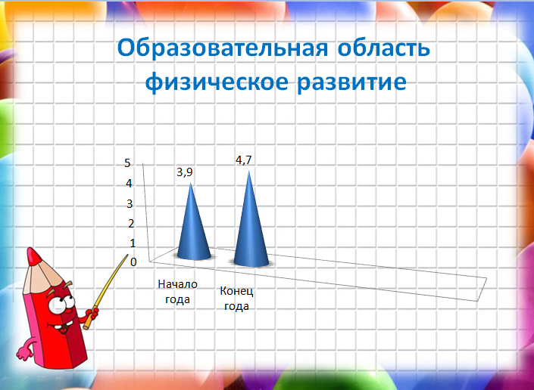
Вывод на начало года: результаты развития детей в пределах условной возрастной нормы 3.9. Дети группы физически развиты, с удовольствием занимаются физической культурой. Дети усвоили программный материал на высоком уровне. Расширились представления детей о подвижных играх с правилами, умеют ходить и бегать, сохраняя равновесие в разных направлениях по указанию педагога, умеют прыгать в длину с места, перелазить под дугой. Кидать мяч на расстояние, бегать, не наталкиваясь друг на друга. Расширились знания об элементарных нормах и правилах здорового образа жизни
Вывод на конец года: Итоговый средний показатель в группе 4,7 что соответствует нормативному варианту. Дети с желанием занимаются спортом, знают о пользе здорового образа жизни, о закаливании, стараются их соблюдать. Молодцы!

